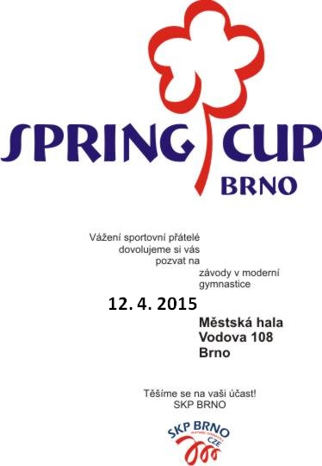

**KATEGORIE**

**MINI A:** 2008 a ml - sestava bez náčiní

( hodnoceno po ročnících )

*BN*

*• max. 5 prvků BN ( min 3) do 1,0 b*

*• rozložení prvků min 1, max 3*

*• min 1 série tanečních kroků*

**MINI B:** 2007 - sestava bez náčiní

sestava s lib. náčiním (finále)

*BN*

*• max. 5 prvků BN ( min 3) do 1,0 b*

*• rozložení prvků min 1, max 3*

*• min 1 série tanečních kroků*

*D 8,00*

*E 10,00*

*Náčiní*

* *max. 5 prvků BN (min 3) do 1,0 b*
* *rozložení prvků min 1, max 2*
* *min 1 série tanečních kroků*
* *max 1 x RISK*
* *max 2 x mistrovství*

*D 8,00*

*E 10,00*

**NADĚJE MLADŠÍ :** 2005–2006 - sestava bez náčiní (finále)

sestava s lib. náčiním

*náčiní*

*• max. 6 prvků BN ( min 3) do 1,0 b*

*• rozložení prvků min 1, max 3*

*• min 1 série tanečních kroků*

*• max 2 x RISK*

*• max. 3 x mistrovství*

*D 8,00*

*E 10,00*

*BN*

*• max. 6 prvků BN ( min 3) do 1,0 b*

*• rozložení prvků min 1, max 3*

*• min 1 série tanečních kroků*

*D 8,00*

*E 10,00*

**Startovné** činí 350, - Kč za každou závodnici.

Každý oddíl může přihlásit **nejvýše 5 závodnice,**  max. 2 do každé kategorie!

Pořádající oddíl má právo většího počtu závodnic.

**Podmínkou účasti je min. 1 rozhodčí !**

**Časový harmonogram**  bude upřesněn v pokynech dle počtu přihlášených závodnic!

**Přihlášky** zašlete do **15. 3. 2015** , pouze na e-mail: [buriskova.jana@centrum.cz](mailto:buriskova.jana@centrum.cz)

**Zápisy**  zasílejte nejpozději do **27. 3. 2015**, ve **4** vyhotoveních na

**SKP MG BRNO**

**Srbská 116/4**

**612 00 BRNO**



PŘIHLÁŠKA - REGISTRATION

**Oddíl :**

***CLUB/COUNTRY***:

**Kontaktní adresa:**

***CONTACT NAME, ADRESS:***

**Tel:**

**E -mail:**

**Rozhodčí:  
*JUDGE:***

**Trenérka:**

***COACH:***

**Kategorie/*CATEGORY* Jméno /*NAME* Datum narození /*DATE OF BIRTH***

**1.**

**2.**

**3.**

**4.**

**5.**

**Příjezd do hotelu:**

***ARRIVAL AT THE HOTEL:***

**Odjezd:**

***DEPARTURE:***

**Počet osob:**

***NUMBER OF PERSONS:***